Урта Әлки авыл клубында кичләрен бильярд уены уйныйлар.
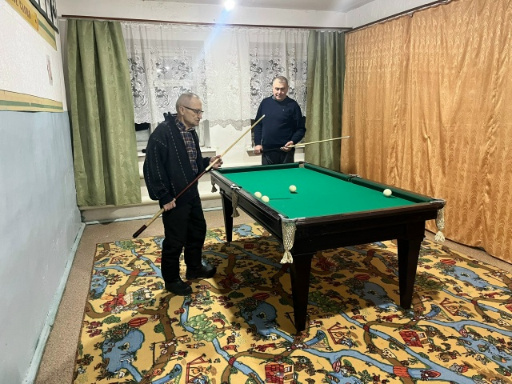

Авыл клубында эштэн сон-кичлэрен бильярд уйнап,бергэлэп аралашып ял итэлэр.

#Активноедолголетие
Алькеевский-Районный Дом-Культуры
Среднеалькеевский Сельский клуб

